Promoting Social and Gender Equality for Strehgthening Peace and Stability in New Settlements

Media report on the project activities held during the period from April to October 2019

- Video on the results of the project https://www.youtube.com/watch?v=cSUtoaeGucM
- Video on the final conference https://www.youtube.com/watch?v=KCgyx56Ofb4&t=11s

- 14.05.2019 - BBC coverage of the advocacy campaigns lead by women’s inititative groups to solve the infrastructure problems in new settlements as street lighting, repairing roads, etc.

https://www.facebook.com/bbcnewskyrgyz/videos/vb.113097918700687/308873760005467/?type=2&theater

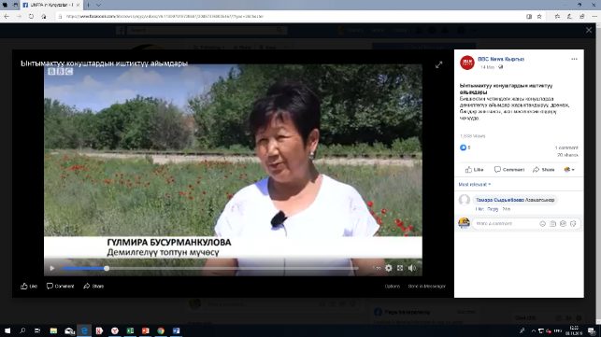

- 29.05.2019 - TV show actual conversation “Air pollution” (in Russian)

http://ktrk.kg/madaniyat/media/video/14148

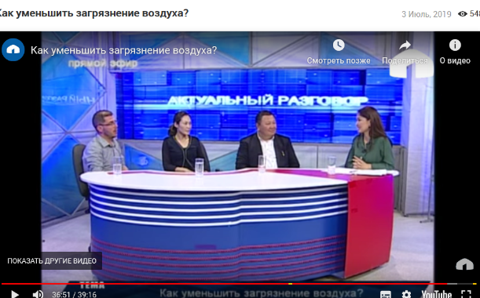

- 31.05.2019 - A long-read story by KLOOP (Media agency) about the women’s initiatives on participating in decision-making and contributing to addressing the social problems in new settlements.
https://bit.ly/2NLFWAt

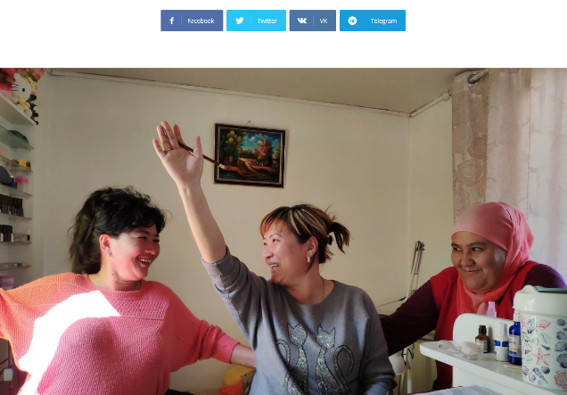

- 20.04.2019 - Yntymaktuu Konushtar sports games started in new settlements of Bishkek.
Azattyk's coverage of the sports competition for peace and stability among the residents of new settlements.
https://bit.ly/2oZbZo8
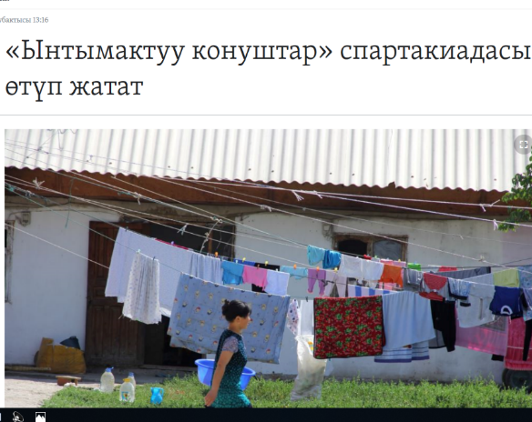

- 20.04.2019 - Opening of spartakiada in Ak-Ordo. PolitClinic news web site's coverage of the sports competition , held among new settlement residents.
https://www.pk.kg/news/13955

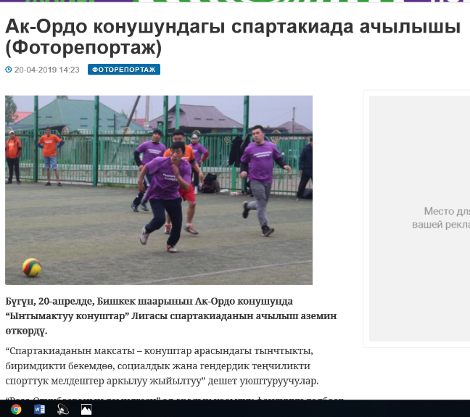

- 23.05.2019 - Which new settlement do you live in? Project Communications Officer's participation in a morning show with April TV to talk about the sports competition
http://bit.ly/2Nq49gP

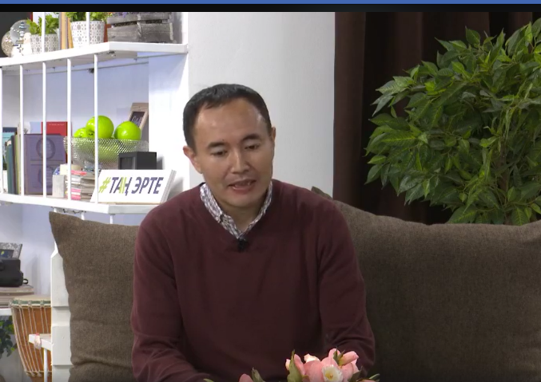

- 19.04.2019 - Spartakiada to strengthen peace and good neighbourhood in new settlements - Akipress coverage of the sports events held among residents of new settlements.

http://bit.ly/32kML0V
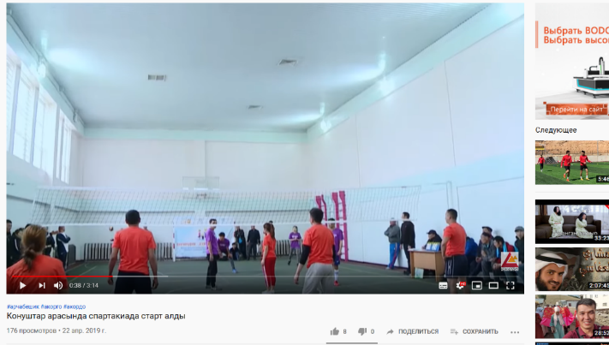

- 22.05.2019 –Groups of family doctors received medical and office equipment. Akipress coverage of the handover of medical and office equipment handover to family doctors’ groups in Bishkek.
http://bit.ly/34E4YIA

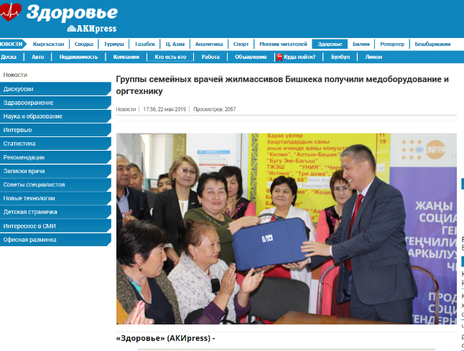

- 14.06.2019 - Opening of children’s playground in Ak-Tilek new settlement Coverage by Pyramida TV of the opening of children’s playground in Ak-Tilek
https://www.facebook.com/unfpa.kg/posts/2320313414702678?__tn__=-R

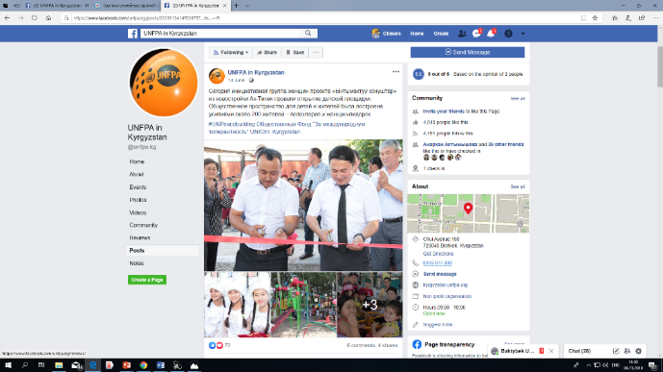

- 25.06.2019 - Opening of the communication platform in Ene-Sai new settlement. FB post on page of UNFPA of the opening ceremony of the communication platform in Ene-Sai

https://www.facebook.com/unfpa.kg/posts/2340580056009347?__tn__=-R

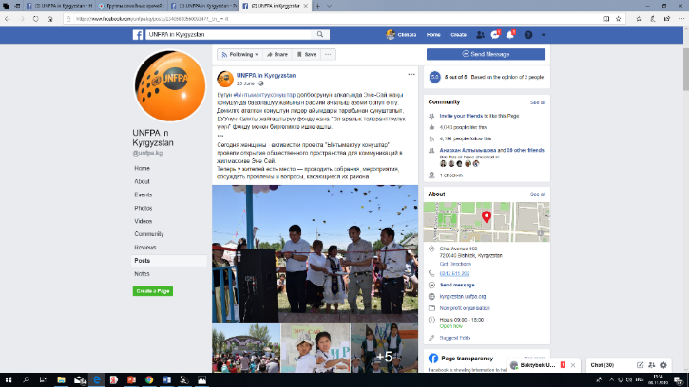

- 27.06.2019 - Opening of the playground in Kolmo new settlement . FB post on opening of the playground in Kolmo with with photos.
https://www.facebook.com/unfpa.kg/posts/2344065642327455?__tn__=-R

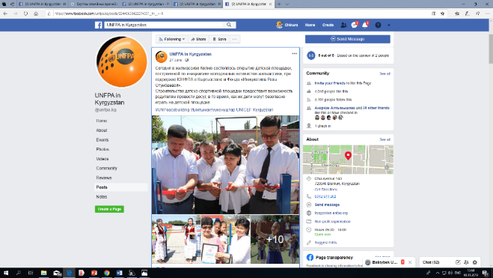

- 28.06.2019 - Opening in Bakai-Ata of the communication platform. FB post on opening of communication platform in Bakai-Ata.
http://bit.ly/32lTcRC

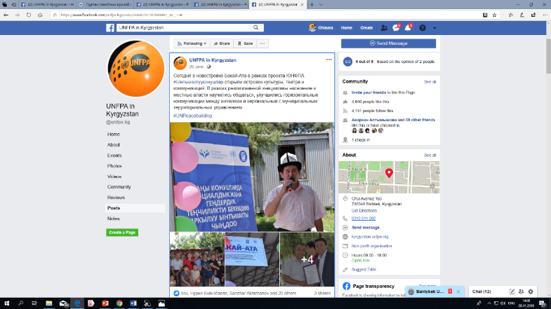

- 28.06.2019 - Opening of children’s sports field in Ak-Ordo new settlement. FB post on opening of children’s sports field in Ak-Ordo

https://www.facebook.com/unfpa.kg/posts/2346134092120610?__tn__=-R

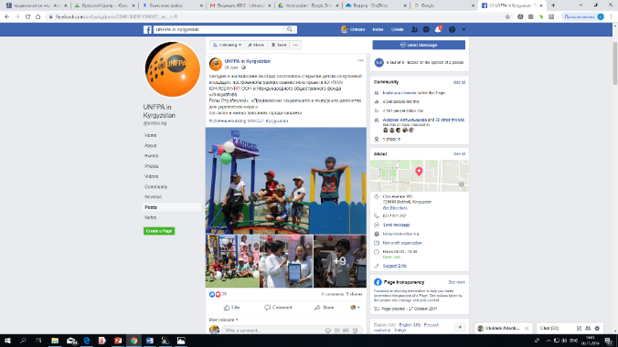

- 15.07.2019 – Activists of 10 pilot communities trained to writing and defending projects. FB post on coaching sessions conducted for community activists on writing and defending projects.

https://www.facebook.com/unfpa.kg/posts/2375111572556195?__tn__=-R

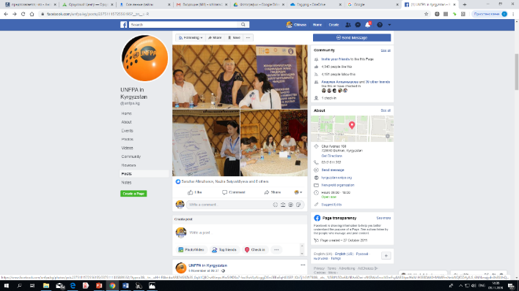

- 24.07.2019 - Final meeting of women’s initiative groups. FB post on final meeting of women’s initiative groups with the FTI.

https://www.facebook.com/unfpa.kg/posts/2390895777644441?__tn__=-R
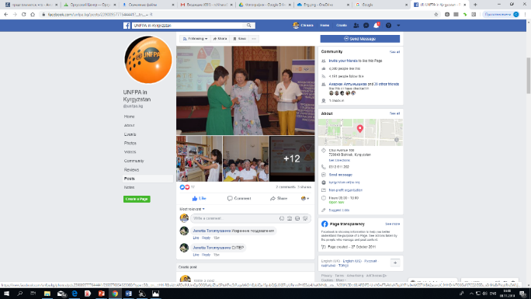

- 06.08.2019 - Meeting of LSG and youth initiative groups of pilot communities with donor organizations. FB post on the meeting of community representatives with donor organizations in Bishkek.
https://www.facebook.com/unfpa.kg/posts/2426155867451765?__tn__=-R

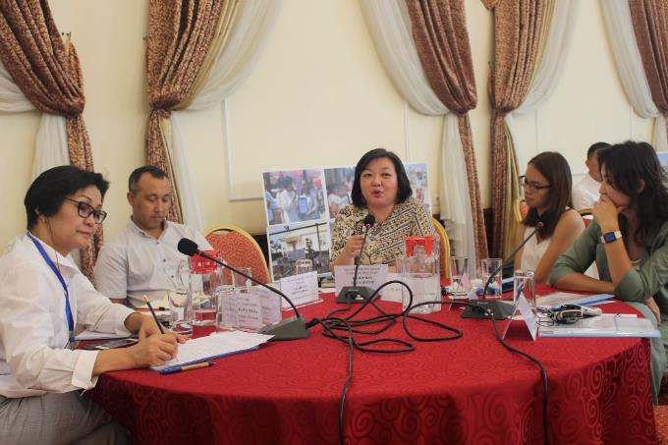

- 28.08.2019 - Festival of health and peace in Bakai-Ata. FB post on the festival with photos.
https://www.facebook.com/unfpa.kg/posts/2453691718031513?__tn__=-R

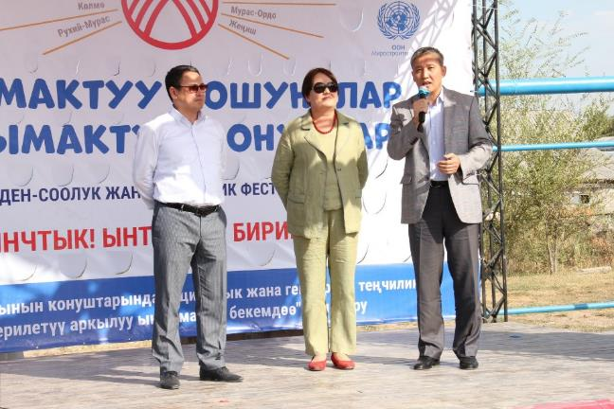

- 30.08.2019 - Opening of street workout in Ruhi-Muras. FB post on the opening ceremony of street workout in Ruhi-Muras+photos
https://www.facebook.com/unfpa.kg/posts/2456452364422115?__tn__=-R

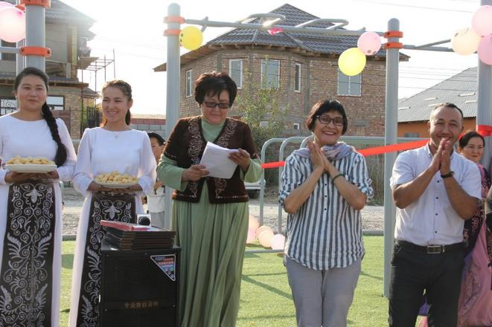

- 05.09.2019 - Opening of street workout in Muras-Ordo . FB post on opening ceremony of the street workout in Muras-Ordo.
https://www.facebook.com/unfpa.kg/posts/2467521006648584?__tn__=-R

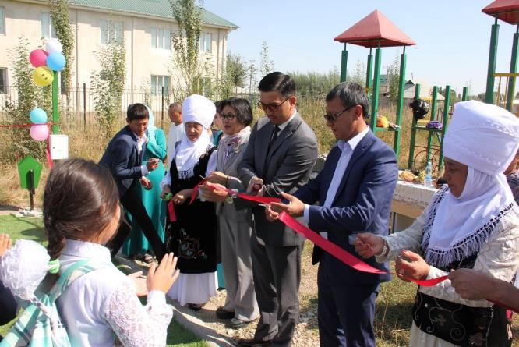

- 31.10.2019 – The final conference of the project took place with participation of the Vice-Mayor of Bishkek city and UN RC. FB post on final conference of the project photos and video.

Photos http://bit.ly/34Eu8H6
Video: https://www.youtube.com/watch?v=KCgyx56Ofb4&feature=youtu.be&fbclid=IwAR1ckH2IFnea004F0DxHF9iqV1ZSquBdObHZMRD5-0QXJCjWSX0_WxSrK6Y

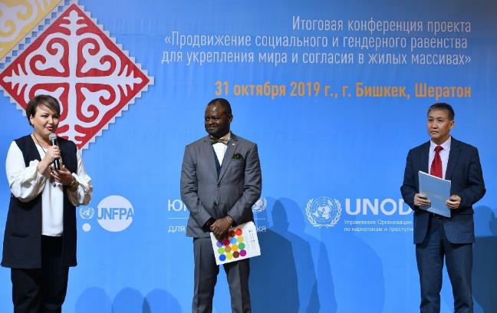

Date  (2019) | Title | Description | Links
13.02. | Young leaders and activists in new settlements are motivated. | A number of motivational meetings were held with young leaders and activists of pilot communities. Ex-President of KR Roza Otunbaeva, Vice PM of KR, A.Omurbekova, UN Resident Coordinator Ozonnia Ojielo, UNFPA Assistant Representatives Meder Omurzakov took part in these meetings. | http://roza.kg/press-center/news/bishkekte-zhashtar-liderleri-zhana-zhergilikt-koomchuluktun-aktivistteri-menen-bir-katar-zhylshtr-zholugushuulary-tt  http://kyrgyztuusu.kg/?p=19201
15.02. | Community members are trained to parental responsibility for violence | Training on responsibility of parents for prevention of violence against children and family planning held in 10 pilot communities. | http://roza.kg/press-center/news/zhoopkerchilikt-ata-ene-boluunun-zholdoru-
03.03. | Joint Plans Help to Reduce Crime | As part of the project, the working groups were created in 3 districts of the city, including representatives of pilot new settlements; | https://www.reforma.kg/post/zamestitel-nachalnika-guvd-g-bishkek-blagodarya-sovmestnym-plana/
03.04.2019 | Training to computer literacy for CHC members | Trainings held for members of Community Health Committees (CHC) and doctors of Groups of Family Doctors (GFD) in 10 pilot communities on using of electronic mails. Now CHC members can send the blood pressure of the community people to FGD through email and smartphones. | http://roza.kg/press-center/news/kdk-mchlr-emi-elektronduk-pochta-menen-ishteshet
20.04 | Yntymaktuu Konushtar sports games started in new settlements Bishkek | Azattyk's coverage of the sports competition among the residents of new settlements. | https://bit.ly/2oZbZo8
20.04 | Opening of spartakiada in Ak-Ordo | PolitClinic news web site's coverage of the sports competition , held among new settlement residents | https://www.pk.kg/news/13955
22.04 | Sports competition started in Bishkek | Piramida TV Channel's video news report on sports event, held among new settlements | http://bit.ly/2rly8xM
22.04 | Spartakiada to strengthen peace and good neighbourhood | Akipress coverage of the sports events, held among new settlements. | http://bit.ly/32kML0V
23.04 | Which new settlement do you live in? | Project Communications Officer's participation in a morning show with April TV to talk about the sports competition | http://bit.ly/2Nq49gP
02.05 | Civil alliance study the situation with presence of police | The report on police presence in 10 pilot new settlements was conducted | http://bit.ly/2CmYxNO
03.05 | Training on positive thinking | Training on positive thinking held for Groups of Family Doctors in 10 pilot communities | http://roza.kg/press-center/news/gsv-chn-pozitivd-oy-zhgrt-boyuncha-trening-
03.05 | Joint plans on public security and prevention of crimes | The situational analysis on public security was conducted in 3 districts of Bishkek and pilot new settlements, based on its results, working groups did a prioritization of crime and safety issues;  Prioritized problems formed the basis of joint plans; | https://www.reforma.kg/faq/1/
14.05 | Initiative women of new settlements | BBC coverage of the advocacy initiatives, carried out by our women-leaders | https://bit.ly/2HAzTM7
15.05 | Master class on chess and judo held for schoolchildren in Bakai-Ata new settlement | Master classes on chess and judo took place at school #85 in Bakai-Ata new settlement. Master classes were conducted by the family of Asian champions, Aizhan and Almaz Syezdbekovs. | http://roza.kg/press-center/news/aziya-chempiondoru-bakay-ata-zhay-konushunda
16.05 | Youth leaders meet with city council members | Youth leaders of new settlements took part in the session of the Permanent Commission of Bishkek City Council. | http://www.roza.kg/press-center/press-releases/molodezhnye-lidery-zhilmassivov-uchastvovali-v-zasedanii-postoyannoy--komissii-bgk-
19.05 | Training on strategic planning and writing project | Participants of Yntymaktuu Konushtar Project have mastered the skills of strategic planning and writing and defending of projects | http://www.roza.kg/press-center/news/?page=3
29.05 | TV program “Air pollution” (in Russian) | TV show on KTRK: Actual conversation | http://ktrk.kg/madaniyat/media/video/14148
31.05 | How women from Ak-Bata are changing life in new settlement | A long-read story by KLOOP (Media agency) about the initiatives of women-leaders on participating in decision-making and contributing to resolving social problems in new settlements. | https://bit.ly/2NLFWAt
18.06 | Opening of children’s playground in Ak-Tilek new settlement | Coverage by Pyramida TV of the opening of children’s playground in Ak-Tilek | http://bit.ly/2rgZN2F
27.06 | Informational campaign on prevention of juvenile crime | 6 Football tournaments, 4 theater forums: “Men for peace in the family” , “Every family member must live in safety!”, “Girls rights - national future”, “Bride theft is not a tradition but a crime” were held in pilot new settlements | https://acckg.org/informatsionnaya-aktsiya-profilaktike-pravonarushenij-sredi-nesovershennoletnih/
28.06 | Opening in Bakai-Ata of the communication platform | FB post on opening of communication platform in Bakai-Ata with photos | http://bit.ly/32lTcRC
15.07 | Activists of 10 pilot communities trained to writing and defending projects | FB post on coaching sessions for community activists on writing and defending projects | http://bit.ly/36K55nB
24.07 | Final meeting of women’s initiative groups | FB post on final meeting of women’s initiative groups with the FTI | http://bit.ly/2NpX5Ri
13.08 | Meeting of LSG and youth initiative groups of pilot communities with donor organizations | FB post on the meeting of community representatives with donor organizations in Bishkek | http://bit.ly/2queoHJ
16.08 | Work with Women committees in new settlements | Round table to inform about the outcomes of the project “Strengthening of Women’s Committees and CPC in 10 new settlements. | http://bit.ly/2WPUm6N
21.08. | Beware of your possessions | A video trailers was produced: on prevention of theft and burglary | https://crdp.asia/zhiteli-kyrgyzstana/
21.08 | Parents bear the responsibility for children’s safety | A video trailer was produced: on safety of children | https://crdp.asia/roditeli-vy-v-otvete-za-bezopasnost-vashih-detej/
23.08 | Communication plan developed to increase public awareness on police work in new settlements | Informational materials for the population were developed and published (posters on the crime prevention - 600 pieces; the information stand "Prevention Corner" for schools - 11 pieces, leaflets on the prevention of theft, violence against children 4 types - 2600 pieces; Community police office/ Juvenile liaison office visit cards - 1000 pcs.) | https://crdp.asia/resursnyj-material/
28.08 | Festival of health and peace in Bakai-Ata | FB post on the festival with photos | http://bit.ly/2qsInzO
30.08 | Opening of street workout in Ruhi-Muras | FB post on the opening ceremony of street workout in Ruhi-Muras+photos | http://bit.ly/2WOH76j
05.09 | Opening of street workout in Muras-Ordo and Kalys-Ordo | FB post on opening ceremony of the street workout in Muras-Ordo | http://bit.ly/2rm769t
10.10 | A mobile application “My community policing officer” was developed. | The application helps to find address of the nearest police station, its phone number and find it on a map; get help desk information; quickly find relevant legislation on crimes and offences; get advice from the community police inspector, juvenile liaison inspector and psychologists on how to avoid theft, scammers, and also what to do in cases of violence. | https://www.vb.kg/doc/382289_kontakty_ychastkovogo_pomojet_yznat_novoe_prilojenie_ot_mvd.html
30.10 | Media announcement of the final conference | Coverage of the final conference on official website of Mayor’s Office | http://www.meria.kg/ru/post/19395
31.10 | Final conference of the project | FB post on final conference of the project photos and video | http://bit.ly/34Eu8H6  http://bit.ly/2NrwIdM
31.10 | Yntymaktuu Konushtar project is concluded | Azattyk’s coverage of the final conference | https://www.azattyk.org/a/30245837.html

Crime prevention action plans for 3 districts and 10 new settlements.
IP: Civic union
- As part of the project, the working groups were created in 3 districts of the city, including representatives of pilot new settlements;
- https://www.reforma.kg/post/zamestitel-nachalnika-guvd-g-bishkek-blagodarya-sovmestnym-plana/
- The report on police presence in 10 pilot new settlements was conducted; https://www.reforma.kg/post/pochti-polovina-uchastkovyh-v-zhilyh-massivah-bishkeka-ne-doraba/
- The situational analysis on public security was conducted in 3 districts of Bishkek and pilot new settlements, based on its results, working groups did a prioritization of crime and safety issues;
- Prioritized problems formed the basis of joint plans;
- In the Pervomaisky district the plan was approved. In Leninskiy and Oktyabrskiy districts, the approval process on joint plans is underway. The consultations were held with experts and representatives of NGOs in order to develop activities for joint plans and their further implementation in partnership;
- A program to support initiatives in pilot new settlements has been launched; projects for further support have been selected.
https://www.reforma.kg/faq/1/

https://www.reforma.kg/post/v-zhogorku-keneshe-obsudili-rezultaty-ocenki-zakonov-po-profilak/

Improving communication between population and police
IP: Center for democratic processes

Within the framework of the project, the following results were achieved:
- The communication plan was developed to increase public awareness on police work in new settlements;
- Informational materials for the population were developed and published (posters on the crime prevention - 600 pieces; the information stand "Prevention Corner" for schools - 11 pieces, leaflets on the prevention of theft, violence against children 4 types - 2600 pieces; Community police office/ Juvenile liaison office visit cards - 1000 pcs.)
https://crdp.asia/resursnyj-material/
- Informational support was provided for the project on the websites of the Ministry of Internal Affairs of the Kyrgyz Republic, PF Center for democratic processes, the newspapers “Betme-Bet”, “Slovo Kyrgyzstana”, a video about the project was shot and posted on social networks;

- 40 police officers (community policing and juvenile delinquency officers from 10 new settlements) preliminary trained on communication and presentation skills conducted meetings, outreach activities and awareness raising events in their new settlements on crime prevention and about the work of police, where more than 700 people took part. Outreach activities involving community and juvenile liaison officers were carried out with the use of printed informational materials;
- As part of the project, a mobile application “My community policing officer” (can be uploaded from PlayMarket) was developed and information on it will be posted on the websites of the Ministry of Internal Affairs and Bishkek city police department. The application helps to find address of the nearest police station, its phone number and find it on a map; download a sample claim application to the police; get help desk information; quickly find relevant legislation on crimes and offences; get advice from the community police inspector, juvenile liaison inspector and psychologists on how to avoid theft, not to suffer from scammers, and also what to do in cases of violence.
Link on the web site of MOI:
http://mvd.gov.kg/mobapp.html

- Two video trailers were produced: on prevention of theft and burglary
Kyrgyz: https://crdp.asia/kyrgyzstandyn-zhashoochulary/
Russian: https://crdp.asia/zhiteli-kyrgyzstana/
https://www.facebook.com/crdpasiabishkek/
https://drive.google.com/drive/folders/1qM-os8ypNEWHZPmsr4aMZqsN01AWR_5Z
- On prevention from child abuse:
Kyrgyz: https://crdp.asia/ata-eneler-baldary-yzdardyn-koopsuzduguna-sizder-zhoop-beresizder/
Russian: https://crdp.asia/roditeli-vy-v-otvete-za-bezopasnost-vashih-detej/
https://www.facebook.com/crdpasiabishkek/videos/2573496362683770/

Videos to be posted to MOI and UNODC web sites and planned to be translated on TV channels

Prevention of gender based violence, establishment of referral mechanism in new settlements
IP: Association of crisis centers
- 5 workshops (around 150 participants) were held in 6 new settlements with representatives of local self- governments, social workers, police officers on prevention from domestic and gender-based violence, on the responsibility of each subject of the law on protection and prevention from domestic violence;
- local councils on prevention from domestic and gender-based violence were established in 6 territorial municipalities
- Plans for established councils were developed on prevention from domestic and gender-based violence;
- Series of informational meetings with population were held with participation of of more than 600 people; https://acckg.org/informatsionnaya-vstrecha-s-zhitelyami-ak-zhar/
- https://acckg.org/rabochaya-vstrecha-kpgns/
- 6 Football tournaments, 4 theater forums: “Men for peace in the family” , “Every family member must live in safety!”, “Girls rights - national future”, “Bride theft is not a tradition but a crime” were held in pilot new settlements; https://acckg.org/informatsionnaya-aktsiya-profilaktike-pravonarushenij-sredi-nesovershennoletnih/
- https://acckg.org/zontik-ot-unizhenij-tiraniya-v-seme-ne-dolzhna-ostavatsya-vnutrisemejnym-delom/
- Draft brochures for the public on violence against women and girls prepared - "Your actions if you faced violence”

Work with Women committees in new settlements
IP: Women support center
- By the results of the project 10 women committees are working in 10 pilot new settlements;
http://wsc.kg/ruglyj-stol-po-osveshheniyu-rezultatov-proekta-usilenie-potentsiala-zhenskih-komitetov-i-opts-obshhestvenno-profilakticheskie-tsentry-v-10-novostrojkah-g-bishkek/
- The legal statute on women committees was developed and provided to Bishkek City Council and working group of MoI to be added for the LCPCs statute;
- The tool on the work of women committees developed and distributed amongst women committees of pilot new settlements;
- 3 women’s committees and two local crime prevention centers passed registration in the Ministry of Justice and nonprofit organizations;
- Interaction between LCPCs and municipal territorial administrations was improved;
- Annual plans of women's councils and LCPCs of 10 new settlements were developed;
- Over 15 training events were held to increase the capacity of representatives of women's councils and LCPCs on the prevention of violence against women, the promotion of gender equality and crime prevention. 158 representatives of Local crime prevention centers were trained; http://wsc.kg/1036-2/
- Computer literacy courses were organized.
- Mentorship consultations on fund raising, presentation skills and interaction with authorities were held; http://wsc.kg/v-zhilmassive-zhenish-proshlo-meropriyatie-my-za-svetloe-budushhee/
- 10 initiatives of women's councils were supported

Additional results:
Members of LCPCs now act as independent organizations and 2 of them got funding from Safer world on small grants programme
6 members of women committees will visit Osh to exchange experience on the work of LCPCs
2 women committees were selected as IPs to USAID funded project on GBV

Free legal aid
- MOU between Minustry of Justice, Bar Association and Bishkek Mayor’s Office signed on provision of free aid to citizens of Bishkek

- Free legal consultations provided to 465 (250 women) people from new settlements

http://advokatura.kg/news/advokaty-budut-vesti-bezvozmezdnye-pravovye-konsultacii-v-nekotoryh-novostroykah-g-bishkek
- 4 centers on free legal aid are working in the buildings of 4 akimiats of the Bishkek https://24.kg/obschestvo/123475_vakimiatah_bishkeka_otkryityi_tsentryi_besplatnoy_yuridicheskoy_pomoschi/
- https://ru.sputnik.kg/society/20190715/1045063024/kyrgyzstan-bishkek-yurist-konsultaciya.html

Electronic registry of crimes and offences
- 30 sets of IT equipment provided to MOI and GPO to support introduction of the ERPP in Bishkek
https://www.prokuror.kg/news/4006-predstaviteli-programmnogo-ofisa-upravleniya-oon-po-narkotikam-i-prestupnosti-v-kyrgyzskoj-respublike-peredali-sredstva-tekhnicheskogo-osnashcheniya-generalnoj-prokurature-kyrgyzskoj-respubliki.html
Mobile application “My community policing officers” has the direct link to 102 service
http://mvd.gov.kg/mobapp.html

Line Up Live UP
- The Line Up live Up program is completed in 8 schools of pilot new settlements and additional 2 schools from other new set participated the program. https://www.unodc.org/documents/centralasia/2019/Manual4Women_RUS.pdf
- Over 20 sports coaches and physical education teachers were certified to deliver the course, which reached up to 200 (115 girls) youth.
Links to reports:
Victimizaton Survey: https://www.unodc.org/documents/centralasia/2019/1._Victimization_survey_Bishkek.pdf

Crime prevention reports and action plans:
https://www.unodc.org/documents/centralasia/2019/2._Public_Safety.pdf
Manual for women comittees: https://www.unodc.org/documents/centralasia/2019/Manual4Women_RUS.pdf
https://www.unodc.org/documents/centralasia/2019/Manual4Women_KYRG.pdf

UNICEF component
Evidences (photos, links)
Health

Photo  Credit: UNICEF  Monitoring visits | 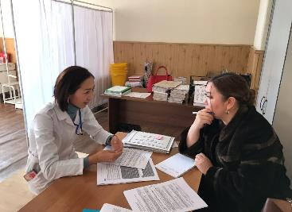 |  | https://www.facebook.com/afewkyrgyzstan/posts/1540849806057200?__xts__[0]=68.ARA0T5NZBn7CcwXoZ2f-vKMYhovX3yDdWpC1TExT0g0xMDcVjUjK5Xbzo_z9z-tZVDZCakWNjXQhdp-15HDL0lsJfMMnbguYC0fdPbjbO3Tkh4G3pPEGaciz69cZBl5LjpHXj3mGh41yDY_bbI11qU3ErqukhV9kxFY4s4iI6_bX-VLVwiG7naPEKCbJgDQxwg3XqIRrigpy63NpcZEx7Qo2bgdc9ni3_5_q_dZs5KjBt8XWnHT56ulG5uCasc0fACvfmt61TXykhHvhlosphdYST3monFRpZztv8TKjBUTlWbWBwnEqReWki7VgWiv4IKSKu63IL_awbpP2CNgv3tRylw&__tn__=-R
Photo  Credit: UNICEF  Training on Adolescence Health | 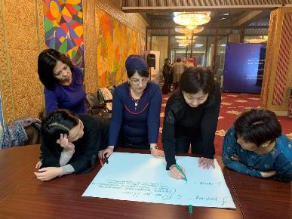 |  | https://www.facebook.com/afewkyrgyzstan/posts/1509076995901148?__xts__%5B0%5D=68.ARAXvlIdyp2UzgzSyH1pcN0J5K8Vv3bN9uqQrpgdZbE2oxnFIUmDUasP9d9qBkvBTfXqej5-lOglJfPyd3gd43MySH1cayr7zuQ8rKgmkk1pnZn3UVXY2eSdNEcdxsNfvRlsYgsQPBJzinJQb3Oibl_3Xc7FgRU-usjXRk9NYtc5qeLITrKmxcfhh6qC3X--xRj5vvwbS754fvKVC8nTbkwg9XOheWDQ5nCB0xL5Er0FtihdjcmBXDIU5WWxwGPsVGIxhzN46dMAkCIW5b1QX_3-DmZs4jsQ2bigVGmjEO8zzP07WZfTK4ojq-zqKHu8mCIhoSHc8k7BbuI3jsFqm9UVCw&__tn__=-R
Education
Photo  Credit: UNICEF  School students show their e-pass | 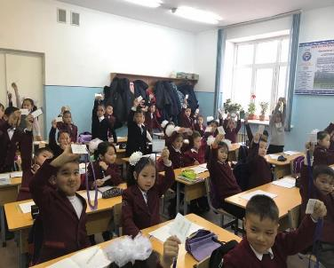 | http://bilim.akipress.org/ru/news:1556705
Photo  Credit: UNICEF  The SKUD system at school | 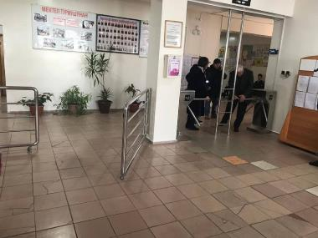 | http://bilim.akipress.org/ru/news:1556808
Case-management

Photo  Credit: UNICEF  Local Self Governance workers received tablets to work on case-management to identify children and families in Difficult Life Situation | 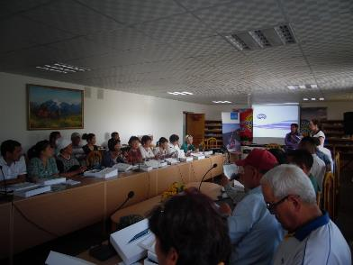
Girls Empowerment

Photo  Credit: UNICEF  Flash mob against marriage by abduction | 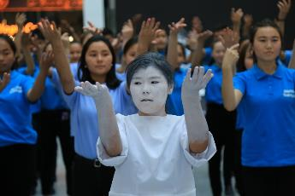 | Links to videos about Girls Empowerment  https://www.facebook.com/watch/?v=3013429368883129  https://www.facebook.com/UNICEFKyrgyzstan/videos/2450104148649228/
Photo  Credit: UNICEF  Radio Interview | 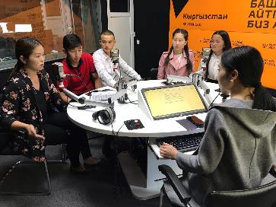

More details on girls empowerment component links and photos:

Total 63 media products:
1) radio programs-8,
2) news portals-24,
3) TV programmes-13 ,
4) Videos -18

- KTRK public channel, life TV programme
КТРК, “ЗАМАНА", соц работники Айнура Эмирканова и Жакшылык Бекназаров (прямой эфир), также этот эфир был опубликован на страничке фейсбук “Замана". Просмотров на фейсбуке - 155

https://scontent.ffru6-1.fna.fbcdn.net/v/t42.1790-29/10000000_506083349866497_8080604466295865344_n.mp4?_nc_cat=106&efg=eyJybHIiOjc1NiwicmxhIjo0MDk2LCJ2ZW5jb2RlX3RhZyI6InNkIn0%3D&rl=756&vabr=420&_nc_ht=scontent.ffru6-1.fna&oh=45c31bab710bf0cb4d73a7580177e853&oe=5BCEC888

- NTS TV about International Day of the Girl child
НТС , “ТАН ШООЛА”, Айнура Эмирканова, Жакшылык Бекназаров о Международном дне девочек (прямой эфир). Также эфир был опубликован на странице ютуб . Просмотров на ютубе – 123

https://www.youtube.com/watch?v=CPb2sMBU8SQ&fbclid=IwAR2yl3LWQZebGqLHWmKWl9U0lduulndEeVhV2p3KTiVFxis3TsQfbeazyYQ

- Azattyk TV about Girs empowerment.
АЗАТТЫК, “Эже-сиңдилер”, Айнура Эмирканова. Также эфир был опубликован на ютуб странице. Просмотров на ютубе – 809

https://www.youtube.com/watch?v=tVylugRESR0&list=PLV7B3j7ygkPvhwtw23y_HyLFevnnUXZ2A&index=1

- Апрель ТВ, “Живые статуи”. Было показано по ТВ на двух языках. Также было опубликовано на двух языках на странице ютуб. Просмотров на ютубе на кыргызском – 66, на русском – 44.

https://www.youtube.com/watch?v=ZRHbzee-rtY&fbclid=IwAR3Tta1ZIXfwoKhE5Cv5frSb3CR2ilXYaB6mgJ2u66ugwusO0SL5i5B4A5c

https://www.youtube.com/watch?v=3pTyprDxbM8

- АЗАТТЫК, “Кыздарды ала качпагыла” видео сюжет был опубликован на ютубе. Просмотров – 1933.

https://www.youtube.com/watch?v=9L0eTO67jKs&fbclid=IwAR2xKvlMUUxU2RhWhb8iojFm_ED_O7kNAAiZ_p7nK0MikYuAOc6gq5JULPQ

- Radio Svoboda - Радио Свобода, “В защиту девочек”, видео сюжет был опубликован на странице фейсбук. Просмотров – 93 тысяч, репостов – 1347, нравится – 1932.

https://www.facebook.com/radiosvoboda/videos/714664435561109/UzpfSTM5MzA2MDExNDA4OTAyODoyMDg1MjYwNDcxNTM1NjQy/

- 5 КАНАЛ, новостной сюжет на “День девочек” был показан по ТВ на двух языках. Также был опубликован на ютубе на двух языках. Просмотров на ютубе на кыргызском – 31, на русском – 24.

https://www.youtube.com/watch?v=SQ0aNeW-Os4
https://www.youtube.com/watch?v=xCxvD3op30o

- КЛООП.КГ, “Как отпраздновали международный день девочек в Бишкеке?”, опубликовали видеосюжет на странице фейсбук. Просмотров на фейсбуке – 1900.
https://www.facebook.com/kloop.kg/videos/2087573274889581/?hc_ref=ARR3UKcgARGcIECS0fvkOfp1tHsYB9ray_gU5xeF8rwOa-CbrJYsfqy8Ohx9UVlgX4Y&__xts__[0]=68.ARCYSZVN6Z0hCFK9cGcK91EbSVJ4mAOKxiXqZ0-T55eERcg94cdcWMczwuRpHZGqBGttMkGsbrfrrAKUq3U-zqFcXbeLWQ5PPUwerryP9vFK3E1j89tRMAytGhnkgEq0B7nBYcEV9SkEIz_rN-aYKmw00ZVMqwfexs_MZwOCDfZgiDGfIdLiomyBuxN8peh7qAAyfRZFJTFHIJRQjpQxCC0&__tn__=FC-R

- Перфоманс про ала качуу в виде живых статуй, который был организован детьми в честь международного дня девочек 11 октября проник в душу многих зрителей и набрал очень много просмотров в СМИ и социальных сетях. Данное видео в инстаграме набрало 93 332 просмотров, более 3000 лайков и 506 сохранений. 126 человек прокомментировали и 98 % комментаторов были против ала качуу и считают это преступлением.

https://www.instagram.com/p/BqHeaglHB6P/
- Также видео с живыми статуями про ала качуу в инстаграме поделились страницы с 267 000 подписчиками. Данное видео набрало более 35 000 просмотров, 124 комментариев, где большая часть комментаторов также были против ала качуу.
https://www.instagram.com/p/BqM8h-hlZdG/?utm_source=ig_share_sheet&igshid=a27mph0iv8l5&fbclid=IwAR02dts7xbEUAd9N68vFzkFZVS5UZaT5o21YEoaLf8MjBjrJNq8zuMvFVYM
- На странице фейсбук UN in Kyrgyzstan видео перфоманс на тему ранних браков в честь дня ООН набрало более 61 000 просмотров, 110 перепостов, 227 лайков.

https://www.facebook.com/UN.Kyrgyzstan/videos/2131781310396077/

Опубликованный пресс-релиз

http://bilim.akipress.org/ru/news:1474210?fbclid=IwAR1nloH7-kiVdeNh4fVlLXHDzJ7MRrzMFYbW5zaIXFw7q1OHO1j0Klkka6c

- Марал.фм

https://maralfm.kg/archives/305920?fbclid=IwAR3NR7HBVbzPSrPOiF72vCxkRyb0OYWBcwiYw0r82NlmENzTO2PNM6-ARZQ

- 11 октября опубликованный пост-релиз
http://bilim.akipress.org/ru/news:1474923?fbclid=IwAR3Yuri9AlmbRTj-ogOaicZS_YB1GxOwJmqHY6KgXcvWFJC6LgBjLvLgQnE

- МЕДИАМАНАС (видео + радио материал). Был прямой эфир который транслировали и на радио и на сайте одновременно. Нуркыз Бекташова, Назгуль Долоткелдиева, Элистина Мыктыбек кызы о защите прав девочек.

http://mediamanas.kg/2871-11-oktyabr-el-aralyk-kyzdar-kn.html

- Для 35 девочек из новостроек Бишкека провели лагерь науки, 16 января 2019
3 453 просмотров.
http://bilim.akipress.org/ru/news:1490541?fbclid=IwAR2HW3-2Xo1KgqGPZXv3sgIMdX6pZWbTlchWgi9tUfV_xrDZqeYy6ozLwlw
- В рамках проекта ЦЗД 70 девочкам оказывает содействие по приобретению профессиональных навыков. Многие девочки хотели научиться иностранным языкам. Об открытии бесплатных курсов для детей из уязвимых семей опубликовали материал.
https://bilim.akipress.org/kg/news:358774/?f=cp
- О встрече учеников с председателем городского кенеша депутатов Абировым Жаныбеком Болотбековичем опубликовали статью медиа Sputnik.kg

https://ru.sputnik.kg/society/20190222/1043444105/bishkek-bgk-deputaty-shkolniki.html

Телепередача – 4
1) Азаттык.
В интернете можно встретить разные видео с насилием среди учеников. Подростки избивают других детей, детей кто слабее. Как можно решить эту проблему? На эти вопросы в студии Азаттык ответил сотрудник ОО “Центра защиты детей” Таалайбек Жакыпов
- Новости Ош Пирим. Невидимые дети.

Аллаярова Фатима Сагидовна работает в "Центре защиты детей" около 20 лет и знает с какими проблемами сталкиваются дети и их семьи в трудной жизненной ситуации. В данное время она помогает таким семьям в восстановлении документов и сопровождает их. В эфире Ош Пирим Фатима Сагидовна ответила на вопрос: "Почему с каждым годом число невидимых детей не уменьшается?".

- Настоящее время. Азия. Кыргызстан: 40 человек в классе
Во многих новостройках нет школ. Поэтому детям приходиться учиться в 4 смены и сидеть по трое на партах. О каком качестве образования можно говорить в таких случаях?

- NewTV KG. Школьники засыпали Абирова вопросами.
21 февраля прошла мотивационная встреча учеников из 6 школ с председателем городского кенеша депутатов с Абировым Жаныбеком Болотбековичем. Ученики сначала прошли экскурсию по зданию городского кенеша и встретились с самими председателем. Встреча прошла очень интрересно и дети смогли задать все интересующие их вопросы.
Видеосюжеты опубликованные в интернет пространстве – 6
- Азаттык трансляцию видеосюжета также опубликовал у себя на youtube (29.01. 2019). Просмотров - 1,661
https://www.youtube.com/watch?v=JrVwvNBA8QA&list=PLV7B3j7ygkPs5M-s5Mkb7iB5xZ_gYx6wn&index=2&fbclid=IwAR0M-VJH0uwqU9KtgWd-bwdv7vKGRE8y5qOjmgVYMgz0Y7di-uRbgzOBhOg
- Новости Ош Пирим. Невидимые дети. Также было опубликовано на youtube (01.02.2019)
https://www.youtube.com/watch?v=KqZVV_3Yetk&list=PLyhYtIUFgkUUEwTy-LstXNm8PBwM7rFec&index=38&t=0s

- Настоящее время. Азия. Кыргызстан: 40 человек в классе. Также было опубликовано на фейсбуке (11 декабря 2018г). Просмотров – 3600, поделились - 66 человек
https://www.facebook.com/CurrentTimeAsia/videos/208003603442474/UzpfSTM5MzA2MDExNDA4OTAyODoyMTY4NzU5MjMzMTg1NzY1/
- NewTV KG. Школьники засыпали Абирова вопросами.
https://www.youtube.com/watch?v=oOb1YdsYJBM&list=UUW9uAaDbdnRQ37ukZd3OxqQ&index=5
- NewTV KG. Абировдун айласын кетирген окуучулар.
https://www.youtube.com/watch?v=dZHb7PKxFPs&t=29s
- В средней школе №96 в жилмассиве «Ак Ордо» Ленинского района состоялась мотивационная встреча с молодыми участниками проекта «Продвижение социального и гендерного равенства для укрепления мира и согласия в жилых массивах» организованный Инициативой Розы Отунбаевой. ОО «Центр защиты детей» выступила партнером в данном мероприятии, где школьники из целевых школ, показали перфоманс “Живые статуи”. “Живые статуи” подготовлен и сыгран самими школьниками. Данный перфоманс поднимает такие проблемы в обществе как: кража невест, ограничение доступа к образованию, детский труд.
В мероприятии приняли участие экс-президент Кыргызской Республики Роза Отунбаева, вице-премьер-министр КР Алтынай Омурбекова, координатор системы ООН в КР Озониа Ожиело, исполнительный представитель ЮНФПА КР М.Омурзаков, вице-мэр г. Бишкек Куланбаева А.М., заместитель председателя КИКБ, заместитель директора Госагентства по делам молодежи и спорта, акимы и заместители акимов РМА г. Бишкек, директора пилотных школ, активные члены школьного парламента, активные члены ОКЗ, женсоветов. квартальные комитеты и др. приглашенные гости.
https://www.facebook.com/OtunbayevaFoundation/posts/2176920809012770?__tn__=K-R

Радиопередачи – 3
1. На радио Sputnik сотрудник ЦЗД Нуркыз Бекташова и ученица 78 школы Карлыгач Мадынова рассказали о проведенной исследовании. Также обсудили с какими проблемами девочки сталкиваются в обществе, в школе, в новостройках. 18.12.18
Бекташова: Отсутствие света создает большие проблемы для учеников
https://sputnik.kg/Radio/20181218/1042503645/zhany-konushtardagy-okuuchulardyn-kojgojloru-anyktaldy.html?fbclid=IwAR0XAm7CpOycOhdsIFVzCRVDLAaXdebAChh7zqKDIsIz-MVx8CEAOi1ZkdA
- Сотрудник ЦЗД Айнура Эмирканова на программе «Гений» на радио «Биринчи радио» рассказала о выборе профессии учеников и подростков. С какими трудностями сталкиваются дети при выборе профессии? Как родители должны помочь детям с выбором профессии.

- Сотрудники ЦЗД Айнура Эмирканова, Нуркыз Бекташова и девочки с целевых школ проводивших исследования были на радио в Санжыра и рассказали о результатах исследования. Какие проблемы существуют в их новостройках и школах?
Результаты
- Когда школьники из 6 целевых школ после пройденных тренингов для личностного роста, развития лидерских качеств и социальных навыков в рамках нашей программы «Расширение прав и возможностей девочек и мальчиков подростков в новостройках города Бишкек», начинают активно выступать в СМИ и выражать своё мнение видим насколько дети выросли за этот промежуток времени. 4 февраля ученики нашей программы побывали в Медиа Азаттык и поучаствовали в обсуждении «Домогательство приведёт к насилию»

- Апрель ТВ, “Тан эрте”. 5.03.2019.
Айнура Эмирканова была на телеканале Апрель ТВ и рассказала о женском празднике футбола в честь 8 марта, где участвовали девочки с новостроек и из уязвимых семей. На футбольном фестивале “Поиграй со мной. В футболе все равны!”, девочки-подростки из новостроек города Бишкек сыграли в футбол с успешными женщинами страны. Фестиваль был организован для поддержки девочек, чтобы помочь им осознать свой потенциал и безграничные возможности. А также для продвижения принципов позитивного воспитания через равную, совместную игру.
Эфир также был опубликован на Youtube странице Апрель ТВ.

https://www.youtube.com/watch?v=ikWVg2fcMM0&list=PLm9th0FSZZuGGQd2Na1mdY68uMg4lTsIT&index=3&t=0s&fbclid=IwAR1NbX18kZ2l8cm8EaQpR75aqH4JKuuiF__jqomNNYLPttp25Eda1Bs1dTY

- ЭЛТР. Новости. 15.03.19
Девочки из новостроек Бишкека решают проблему экологии.
5 марта в новостройке Ак Бата прошел субботник организованный девочками-подростками. ОО “Центр защиты детей” провел конкурс среди молодежи “ Девочки-лидеры в сообществах”, с целью повышения активности девочек в принятии решений в своих сообществах и решения проблем в новостройках.
Сюжет опубликован на фейсбук странице ЦЗД.
https://www.facebook.com/watch/?v=336098007023194

- Пресс-релизы об интеллектуальной игре квиз найт “Чыгаан кыздар” опубликовали сайты 312.kg, 24.kg, borbor.kg, evensi.com, allevents.kg. 19.03.2019

http://312.kg/2019/03/18/2-%D0%B0%D0%BF%D1%80%D0%B5%D0%BB%D1%8F-quiz-night-%D0%BD%D0%B0-%D1%82%D0%B5%D0%BC%D1%83-%D1%87%D1%8B%D0%B3%D0%B0%D0%B0%D0%BD-%D0%BA%D1%8B%D0%B7%D0%B4%D0%B0%D1%80/

https://24.kg/obschestvo/113328_afisha_bishkeka_nanedelyu_kinopremeryi_vyistavki_kontsertyi/

https://www.borbor.kg/afisha/full/874

https://www.evensi.com/quiz-night-%D0%BD%D0%B0-%D1%82%D0%B5%D0%BC%D1%83-%D0%A7%D1%8B%D0%B3%D0%B0%D0%B0%D0%BD%D0%BA%D1%8B%D0%B7%D0%B4%D0%B0%D1%80/298155041

https://allevents.in/bishkek/quiz-night-%D0%BD%D0%B0-%D1%82%D0%B5%D0%BC%D1%83-%D0%A7%D1%8B%D0%B3%D0%B0%D0%B0%D0%BD%D0%BA%D1%8B%D0%B7%D0%B4%D0%B0%D1%80/200016816022311

- В рамках программы наставничества и в продолжении проекта "Газовик - профессия женская" провели для девочек проекта из жилых массивов экскурсию по компании «Газпром Кыргызстан». Об этой новости «Газпром Кыргызстан» опубликовал у себя на официальной страничке в фейсбуке и в инстаграме. 23.04.2019

https://www.facebook.com/gazpromkg/posts/2439174786092812?__xts__[0]=68.ARB851-SEnzKt5BNNCySRXUfBjAFXHvxyGKLmzCHGUsgVaWOu9sLRG6qt8tRq6te0MZBao0ryoVIGrv5yH_ejZ1QpYYcg28VkDDTzfdscX-shYp1JCSL-xVUNNyM-_kCJpdoeBTXEiTpFsQf0pRGQzDHm_pGQv_pt_-3RoTKKTyIjVdSrzaoAaU0t-TKQ9w3L_Un6me3DNVR2Z5HSqbtMdW9J7MM2eFINm9aD3HdVM7WHLPGdI8n5JxeUZDDKHDpqFIqpOxHMU0cJtrNdU-2JV3SnQZFGyZHVzHoOI5Be38x8rrtfNtwJi78yytI0ln1IUgtXjf2lH7S5yVnRkEmkllrH68Fk925z1WX2dNCdordwFqrn7sl-u_QheKJeEjrtYACExbd2om56BqosZ1Lc6RC5z7s40fp-GypPuc_h4bWlEvMF6Dwcl5XJcbwR97Xr_cQznlIdWwyNFGGRSIEWc6CpVi8uV_lNN53R3ECKGEtPvs39IjIDAuV_g&__tn__=H-R

Данная публикация в инстаграме. На инстаграм странице «Газпром Кыргызстан» 23 700 подписчиков.
https://www.instagram.com/p/BwmNUYlJCcE/

- Сайт фонда журналистических исследований опубликовал про конкурс для журналистов. 31.05.2019

https://jif.kg/ru/obyavlen-konkurs-zhurnalistskih-rabot-posvyashhennyh-pravam-devochek-podrostkov/?fbclid=IwAR34RCE59gJJjAl4DFz9suzbA3QDyAdlbwGutD7SfdYBoKUqarDyG7qDokk#

- Сайт Internews.kg опубликовал объявление о конкурсе для журналистов на тему защиты прав девочек-подростков. 3.06.2019

http://internews.kg/glavnye-novosti/konkurs-dlya-zhurnalistov-na-temu-zashhity-prav-devochek-podrostkov/?fbclid=IwAR3TD9b2XHiGhsKiDjWWIWJE81BCMyf30AdSPevHPDwhOVPFc7XPvtHlZTI

- На сайте Sputnik.kg написали про конкурс «Девочки-лидеры в сообществах», с заголовком «Кыздары кыйын кыргыздын. Өспүрүмдөр конуштардын көйгөйүн колго алды». В переводе «Девочки-подростки решают проблемы новостроек». 8.06.2019

https://m.sputnik.kg/society/20190608/1044612996/kyrgyzstan-okuuchu-demilge-grant.html?mobile_return=no&fbclid=IwAR0xPA_1qzR2-OlRp4e2sVaUL4QXNVmuSzuc0npQFBm3WRHLbjnaLPwSQoI

- На сайте VESTI.KG опубликован прес-релиз о фотовыставке посвященный правам девочек-подростков. 17.06.2019
https://vesti.kg/politika/item/61961-v-bishkeke-deti-v-oblike-statuj-pokazhut-stseny-nasiliya.html

- Информационнный портал 24.kg опубликовал статью о флешмобе и фотовыставке посвященную правам девочек и мальчиков-подростков.
https://24.kg/obschestvo/121487_prislushaytes_deti_iznovostroek_bishkeka_vyistupayut_protiv_pohischeniya_nevest/

- Газета “Вечерний Бишкек” опубликовали статью о девочках, которые решают проблемы в своих сообществах. Печатная версия вышла с тиражом более 10 тысяч. Данную статью также можно прочитать по этой ссылке
http://www.vecherka.kg/2019/06/21/next/1.html

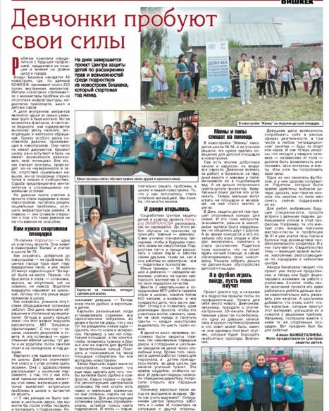

Радиопередачи – 3

- На радио Media.manas в прямом эфире активные участницы программы, ученицы целевых школ дали интервью о конкурсе «Девочки-лидеры в сообществах», где рассказали о том как они стали участниками конкурса и какие проекты они реализовывали. Также эфир опубликовали на сайте media.manas. 7.06.2019

http://mediamanas.kg/3255-lider-kyzdar.html

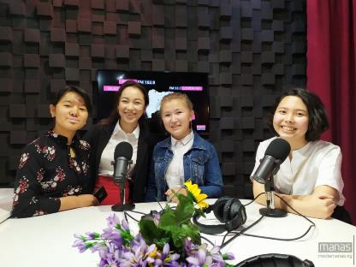

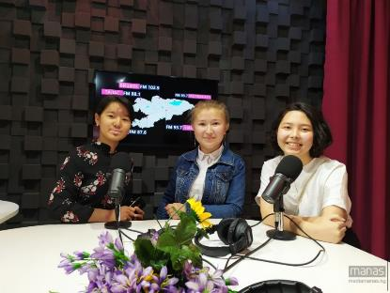

- На радио Sputnik.kg ребята участвовавшие в конкурсе «Девочки-лидеры в сообществах» рассказали о своих проектах, которые реализовали за 6000 сомов. 11.06.2019

https://sputnik.kg/Radio/20190611/1044650385/lider-kyzdar-dolbooru.html?fbclid=IwAR2fmoGhQe0dcgMXsb4odMMphop7BccTgxaWiyJtoO_rLmxxFD-NPzj1ICI

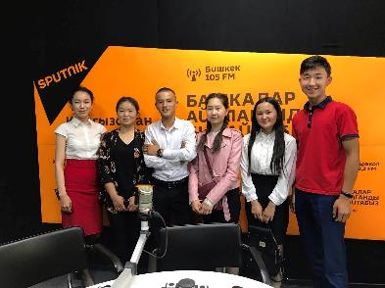

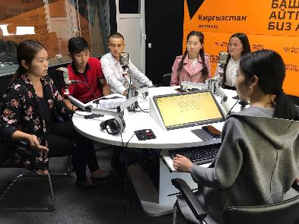

- Девочки-участницы проекта были приглашены на эфир “Биринчи радио” в КТРК, для того чтобы рассказать о самом проекте и том какие проблемы они решали в своих новостройках. Эфир был записан и выпущен в эфир.
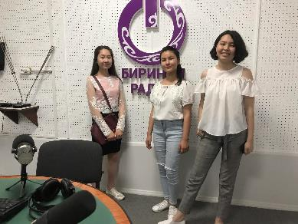

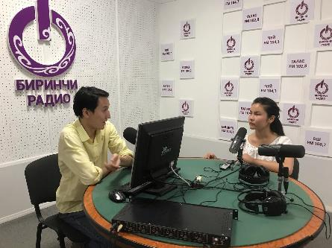

- Kaktus Media
Победители конкурса на лучшую журналистскую работу, на тему прав девочек-подростков среди профессиональных журналистов, блогеров, колумнистов, а также среди студентов журналистских факультетов. 28.06.2019.
1-место: “Истории несовершеннолетних мигранток”. Журналистка «Кактус Медиа» Бермет Уланова раскрыла тему детского труда, особенно труд несовершеннолетних девочек-подростков. Как и сколько девочек в раннем возрасте подвергаются насилию и незаконному эксплуатированию труда. Количество просмотров 3664. https://kaktus.media/doc/393628_istorii_nesovershennoletnih_migrantok:_sbejala_iz_doma_v_rossiu_iz_za_pristavaniy_otchima.html?fbclid=IwAR0weJQJvoYrT7MBHnnTeMyjByh9BfninDBwGYDtREtAPc57LJHYltJL4i8
- Yntymak
2-место:Алмира Абидинова жана Айдай Беделбек Кызы с материалом "Эрте эне болгон эселектер", что в переводе означает «Молодые матери». Журналисты подняли тему ранних браков среди девочек –подростков в КР. Каждый год в стране при родах умирают 4 матерей до 20 лет. 15.05.2019
http://yntymak.kg/erte-ene-bolgon-eselekter-kyrgyzstanda-turmushka-chykkan-kyzdardyn-12-pajyzyn-18-zhashka-chejinkiler-t-z-t/?fbclid=IwAR334s6ZdF-pt-RPVFRExzjBblpg3hWMUVMuzxzgIR9Lh_cjed4h1xfxmc0

- Youtube
3-место: Гулиза Суванова со своей конкурсной работой "Девочка-манасчи". Данный сюжет раскрывает историю девочки-подростки Бактыгуль, которая борется с гендерными стереотипами и добивается своих целей несмотря на свой юный возраст. 2.05.2019
https://www.youtube.com/watch?v=BVTq-0PF0Lw&fbclid=IwAR3HgR0SkqD8wBhjhzatBFGi6lfu-kyHxWBHcOb_LGG0L0vB6S9VFF3kdL4

- Facebook
Журналистка Бермет Уланова у себя на странице опубликовала пост о положении девочек-подростков в Кыргызстане, после участия в конкурсе для журналистов организванный ЦЗД. Данный конкурс стал хорошим началом для дальнейших статей на тему прав-девочек с местном СМИ. 29.07.2019
https://www.facebook.com/permalink.php?story_fbid=2580231972063820&id=100002311260681&__tn__=-R
https://www.facebook.com/permalink.php?story_fbid=2719523631467986&id=100002311260681

- Kaktus media начала публиковать больше статей про девочек-подростков после конкурса для журналистов. Статья “Воспитание девочек. О том, как их с детства готовят быть келинками”. 2706 просмотров. 11.10.2019
https://kaktus.media/doc/398537_vospitanie_devochek._o_tom_kak_ih_s_detstva_gotoviat_byt_kelinkami.html?fbclid=IwAR3j-kybyK8qZI8nzPVAirhRXFmoXIvXrhTNLzYtAxDxkjOu3oI9QgorioY

- Facebook
Участница конкурса Гулиза Суванова также поделилась своим наблюдением, как образование влияет на дальнейшую жизнь девочек, девушек, женщин у себя на фейсбук странице. На данной публикации многие пользователи согласились с мнением, что родители должны давать образование детям и не заставлять выходить замуж. 75 лайков, 12 комментариев под постом. 31.07.2019.
https://www.facebook.com/guliza.suvanova/posts/2884979211575417?__tn__=-R

- Билим Акипресс
Cтатья, о том, что в гимназии №78 дети завершается ремонт в 12 новых уборных. Данная проблема была инициирована детьми в ходе проекта. В результате администрация школы учли мнения детей и решили этот вопрос. 2266 просмотров статьи. 7.08.2019
http://bilim.akipress.org/ru/news:1560552?fbclid=IwAR2k-3p5sDHYi-sDE-0ngqeSy_g6cbZTYwODugmG0RZqkDPsmEpqnOJO2P0

- Азаттык Медиа
В честь международного дня девочек наша сотрудница Нуркыз Бекташова и активистка Жылдыз Ринатова были на телепередаче «Эже-синдилер» в Азаттыке. Передача была на тему: “Сильных девушек никто не остановит”. Они обсуждали стереотипы и вопросы с которыми сталкиваются девушки в КР. Данное видео набрало 3 557 просмотров. 12.10.2019
https://www.youtube.com/watch?v=SPCCiwWjmB0&fbclid=IwAR3anL3SOGq1J9QDTe-Es92xLKIogc9d9LDZCeuy-2ZFfJjsQRzD7cjgH_I

- НТС
На утренней передаче “Таң шоола” на канале НТС выступили Айнура Эмирканова, Карлыгач Мадынова и Айзирек участницы проекта и рассказали о правах девочек-подростков и о предстоящих мероприятиях в честь праздника девочек. 11.10.2019
https://www.facebook.com/watch/?v=981686818833905

- Facebook
Активное освещение праздника в честь международного дня девочек организованный ЦЗД совместно с Детским фондом ООН (ЮНИСЕФ) 12.10.2019
https://bit.ly/2NN24ui
- Facebook
Активное освещение праздника в честь международного дня девочек организованный ЦЗД совместно с Детским фондом ООН (ЮНИСЕФ) 14.10.2019
https://www.facebook.com/UNICEFKyrgyzstan/posts/1396534037170596?__tn__=-R

- Instagram
С 23 по 26 августа на Исык-Куле прошёл тренинг «Личностного роста» для 64 учеников из 6 новостроек г. Бишкек. В течении этих дней ребята подготовили стопмоушн видео на темы, которые беспокоят подростков и опубликовали у себя на страницах в соц сетях. Ребята были активно вовлечены в процесс разработки видео в формате стопмоушн, что работали допоздно после тренингов. Этот еще один метод выражения своих мыслей через интересные видеоматериалы для достижения своих целей. Под данными работами школьники писали свои мысли и комментарии, создавая площадку для обсуждения. 28.08.2019
https://www.instagram.com/p/B1si2NTHTJK/

https://www.instagram.com/p/B1xuy1RHam6/

https://www.instagram.com/p/B16k-UCnKXe/

https://www.instagram.com/p/B2A-Ajqnn9n/

http://bilim.akipress.org/ru/news:1556675
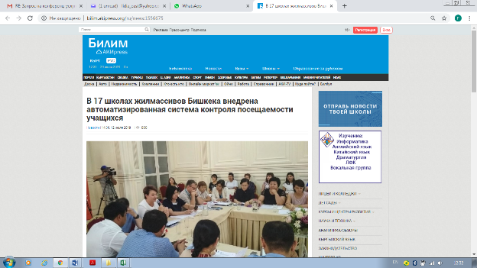
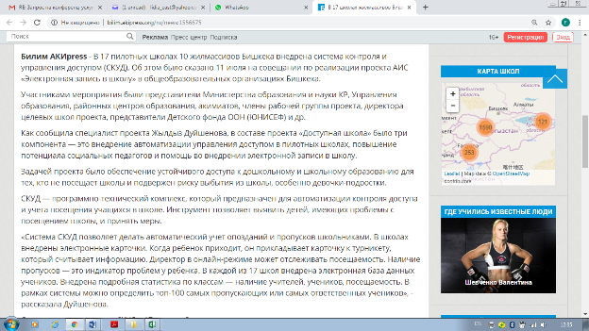
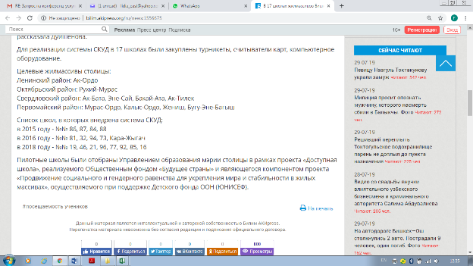

http://bilim.akipress.org/ru/news:1556806
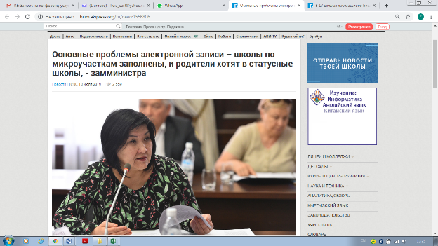
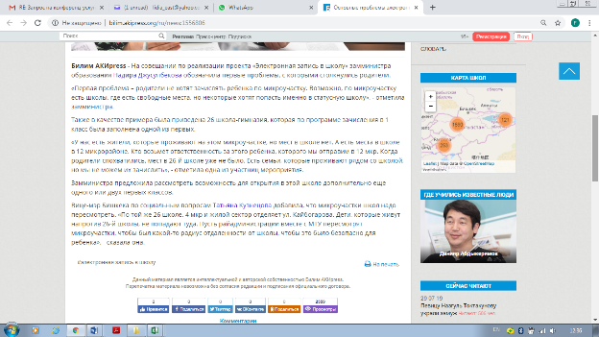
http://bilim.akipress.org/ru/news:1556705
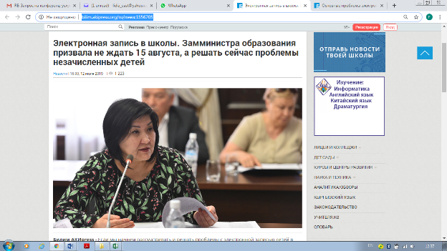
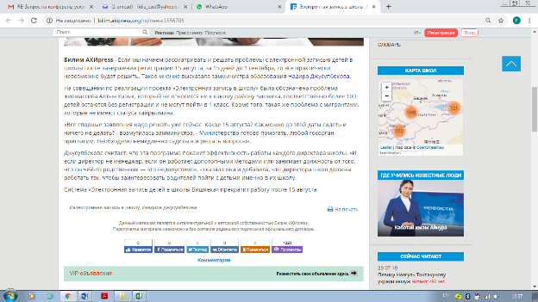

http://bilim.akipress.org/ru/news:1556808
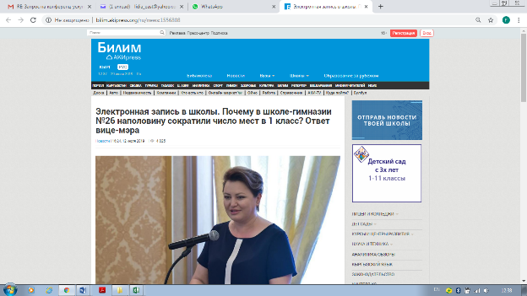
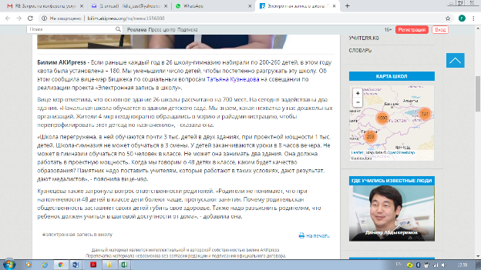

http://bilim.akipress.org/ru/news:1556812
